Załącznik nr 3a do uchwały nr /14
Sejmiku Województwa Zachodniopomorskiego
z dnia 2014 r.

Określenie części Drawskiego Parku Krajobrazowego: obszaru jeziora Drawsko i jeziora Siecino, na którym obowiązuje wskazane w § 4 ust. 5 uchwały odstępstwo od zakazu używania łodzi motorowych
i innego sprzętu motorowego
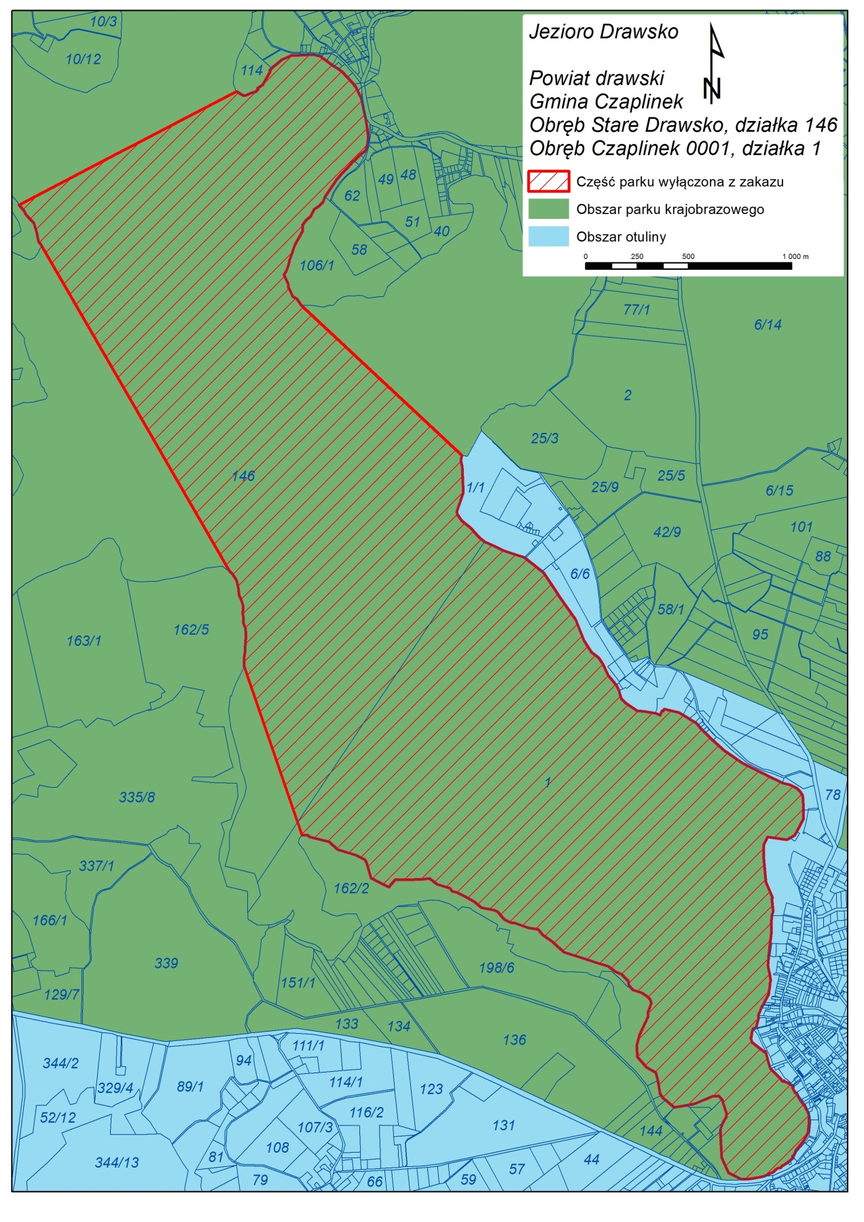

Wykaz współrzędnych punktów załamania obszaru jeziora Drawsko wyłączonego z zakazu (układ współrzędnych PL – 1992)

Nr | X | Y | Nr | X | Y
1 | 313498,81 | 313498,81 | 46 | 314461,68 | 314461,68
2 | 313496,30 | 313496,30 | 47 | 314474,74 | 314474,74
3 | 312904,67 | 312904,67 | 48 | 314483,26 | 314483,26
4 | 312891,20 | 312891,20 | 49 | 314489,26 | 314489,26
5 | 312882,54 | 312882,54 | 50 | 314494,53 | 314494,53
6 | 312877,43 | 312877,43 | 51 | 314490,94 | 314490,94
7 | 312868,82 | 312868,82 | 52 | 314482,68 | 314482,68
8 | 312842,40 | 312842,40 | 53 | 314453,98 | 314453,98
9 | 312830,14 | 312830,14 | 54 | 314426,92 | 314426,92
10 | 312819,10 | 312819,10 | 55 | 314423,10 | 314423,10
11 | 312803,09 | 312803,09 | 56 | 314390,96 | 314390,96
12 | 312796,43 | 312796,43 | 57 | 314361,50 | 314361,50
13 | 313329,28 | 313329,28 | 58 | 314342,57 | 314342,57
14 | 313333,70 | 313333,70 | 59 | 314283,90 | 314283,90
15 | 313677,59 | 313677,59 | 60 | 314280,82 | 314280,82
16 | 313682,07 | 313682,07 | 61 | 314275,14 | 314275,14
17 | 313853,49 | 313853,49 | 62 | 314257,29 | 314257,29
18 | 313884,79 | 313884,79 | 63 | 314231,43 | 314231,43
19 | 313896,89 | 313896,89 | 64 | 314214,84 | 314214,84
20 | 313926,24 | 313926,24 | 65 | 314191,42 | 314191,42
21 | 313947,70 | 313947,70 | 66 | 314174,78 | 314174,78
22 | 313959,22 | 313959,22 | 67 | 314175,25 | 314175,25
23 | 313956,16 | 313956,16 | 68 | 314138,53 | 314138,53
24 | 313980,46 | 313980,46 | 69 | 314129,45 | 314129,45
25 | 314018,56 | 314018,56 | 70 | 314126,50 | 314126,50
26 | 314015,36 | 314015,36 | 71 | 314113,72 | 314113,72
27 | 314025,48 | 314025,48 | 72 | 314106,84 | 314106,84
28 | 314073,63 | 314073,63 | 73 | 314096,29 | 314096,29
29 | 314120,40 | 314120,40 | 74 | 314084,20 | 314084,20
30 | 314161,47 | 314161,47 | 75 | 314104,62 | 314104,62
31 | 314230,41 | 314230,41 | 76 | 314106,23 | 314106,23
32 | 314244,72 | 314244,72 | 77 | 314115,21 | 314115,21
33 | 314266,77 | 314266,77 | 78 | 314126,97 | 314126,97
34 | 314269,86 | 314269,86 | 79 | 314146,97 | 314146,97
35 | 314292,01 | 314292,01 | 80 | 314168,65 | 314168,65
36 | 314320,54 | 314320,54 | 81 | 314949,40 | 314949,40
37 | 314329,23 | 314329,23 | 82 | 314944,46 | 314944,46
38 | 314336,70 | 314336,70 | 83 | 314952,56 | 314952,56
39 | 314350,16 | 314350,16 | 84 | 314957,35 | 314957,35
40 | 314372,29 | 314372,29 | 85 | 314925,46 | 314925,46
41 | 314381,29 | 314381,29 | 86 | 314928,97 | 314928,97
42 | 314393,05 | 314393,05 | 87 | 314950,26 | 314950,26
43 | 314424,09 | 314424,09 | 88 | 314992,27 | 314992,27
44 | 314436,41 | 314436,41 | 89 | 315033,39 | 315033,39
45 | 314442,96 | 314442,96 | 90 | 315060,31 | 315060,31

Nr | X | Y | Nr | X | Y
91 | 315106,47 | 315106,47 | 140 | 316611,60 | 316611,60
92 | 315154,73 | 315154,73 | 141 | 316579,66 | 316579,66
93 | 315253,15 | 315253,15 | 142 | 316578,28 | 316578,28
94 | 315257,81 | 315257,81 | 143 | 316568,53 | 316568,53
95 | 315339,26 | 315339,26 | 144 | 316552,15 | 316552,15
96 | 315347,58 | 315347,58 | 145 | 316531,03 | 316531,03
97 | 315430,89 | 315430,89 | 146 | 316437,12 | 316437,12
98 | 315503,86 | 315503,86 | 147 | 316419,15 | 316419,15
99 | 315544,25 | 315544,25 | 148 | 316419,27 | 316419,27
100 | 315580,70 | 315580,70 | 149 | 316428,04 | 316428,04
101 | 315615,07 | 315615,07 | 150 | 316461,23 | 316461,23
102 | 315638,45 | 315638,45 | 151 | 316458,15 | 316458,15
103 | 315661,38 | 315661,38 | 152 | 316463,94 | 316463,94
104 | 315700,93 | 315700,93 | 153 | 316458,06 | 316458,06
105 | 315713,34 | 315713,34 | 154 | 316456,45 | 316456,45
106 | 315713,86 | 315713,86 | 155 | 316456,41 | 316456,41
107 | 315725,85 | 315725,85 | 156 | 316455,55 | 316455,55
108 | 315750,03 | 315750,03 | 157 | 316455,28 | 316455,28
109 | 315802,28 | 315802,28 | 158 | 316454,36 | 316454,36
110 | 315840,02 | 315840,02 | 159 | 316448,28 | 316448,28
111 | 315889,38 | 315889,38 | 160 | 316442,17 | 316442,17
112 | 315899,83 | 315899,83 | 161 | 316439,39 | 316439,39
113 | 315913,50 | 315913,50 | 162 | 316440,04 | 316440,04
114 | 315923,77 | 315923,77 | 163 | 316447,78 | 316447,78
115 | 315929,05 | 315929,05 | 164 | 316448,96 | 316448,96
116 | 315934,48 | 315934,48 | 165 | 316449,72 | 316449,72
117 | 316005,81 | 316005,81 | 166 | 316450,95 | 316450,95
118 | 316025,51 | 316025,51 | 167 | 316451,66 | 316451,66
119 | 316055,96 | 316055,96 | 168 | 316449,83 | 316449,83
120 | 316065,48 | 316065,48 | 169 | 316448,59 | 316448,59
121 | 316082,80 | 316082,80 | 170 | 316447,98 | 316447,98
122 | 316090,18 | 316090,18 | 171 | 316445,63 | 316445,63
123 | 316098,83 | 316098,83 | 172 | 316444,65 | 316444,65
124 | 316109,13 | 316109,13 | 173 | 316441,59 | 316441,59
125 | 316110,63 | 316110,63 | 174 | 316437,78 | 316437,78
126 | 316122,19 | 316122,19 | 175 | 316421,25 | 316421,25
127 | 316134,37 | 316134,37 | 176 | 316416,24 | 316416,24
128 | 316171,64 | 316171,64 | 177 | 316414,31 | 316414,31
129 | 316224,26 | 316224,26 | 178 | 316412,99 | 316412,99
130 | 316317,19 | 316317,19 | 179 | 316405,99 | 316405,99
131 | 316481,46 | 316481,46 | 180 | 316402,08 | 316402,08
132 | 316507,90 | 316507,90 | 181 | 316391,89 | 316391,89
133 | 316544,59 | 316544,59 | 182 | 316393,01 | 316393,01
134 | 316578,61 | 316578,61 | 183 | 316380,94 | 316380,94
135 | 316595,17 | 316595,17 | 184 | 316376,13 | 316376,13
136 | 316607,49 | 316607,49 | 185 | 316366,78 | 316366,78
137 | 316610,49 | 316610,49 | 186 | 316362,72 | 316362,72
138 | 316611,20 | 316611,20 | 187 | 316356,89 | 316356,89
139 | 316611,20 | 316611,20 | 188 | 316354,95 | 316354,95
189 | 316356,99 | 316356,99 | 240 | 316237,94 | 316237,94
190 | 316360,94 | 316360,94 | 241 | 316237,34 | 316237,34
191 | 316423,00 | 316423,00 | 242 | 316218,38 | 316218,38
192 | 316427,60 | 316427,60 | 243 | 316217,28 | 316217,28
193 | 316437,22 | 316437,22 | 244 | 316214,02 | 316214,02
194 | 316439,58 | 316439,58 | 245 | 316200,58 | 316200,58
195 | 316446,86 | 316446,86 | 246 | 316170,04 | 316170,04
196 | 316450,60 | 316450,60 | 247 | 316134,46 | 316134,46
197 | 316500,40 | 316500,40 | 248 | 316079,71 | 316079,71
198 | 316509,55 | 316509,55 | 249 | 316043,02 | 316043,02
199 | 316514,77 | 316514,77 | 250 | 315983,89 | 315983,89
200 | 316522,83 | 316522,83 | 251 | 315983,08 | 315983,08
201 | 316535,44 | 316535,44 | 252 | 315940,21 | 315940,21
202 | 316544,39 | 316544,39 | 253 | 315927,96 | 315927,96
203 | 316555,39 | 316555,39 | 254 | 315919,09 | 315919,09
204 | 316558,50 | 316558,50 | 255 | 315913,52 | 315913,52
205 | 316561,82 | 316561,82 | 256 | 315903,78 | 315903,78
206 | 316557,94 | 316557,94 | 257 | 315893,36 | 315893,36
207 | 316573,26 | 316573,26 | 258 | 315848,02 | 315848,02
208 | 316575,89 | 316575,89 | 259 | 315804,02 | 315804,02
209 | 316596,98 | 316596,98 | 260 | 315799,67 | 315799,67
210 | 316605,49 | 316605,49 | 261 | 315813,53 | 315813,53
211 | 316614,05 | 316614,05 | 262 | 315856,57 | 315856,57
212 | 316636,05 | 316636,05 | 263 | 315854,04 | 315854,04
213 | 316638,79 | 316638,79 | 264 | 315872,02 | 315872,02
214 | 316639,42 | 316639,42 | 265 | 315866,99 | 315866,99
215 | 316633,04 | 316633,04 | 266 | 315850,19 | 315850,19
216 | 316624,06 | 316624,06 | 267 | 315823,28 | 315823,28
217 | 316610,53 | 316610,53 | 268 | 315782,14 | 315782,14
218 | 316572,37 | 316572,37 | 269 | 315772,03 | 315772,03
219 | 316566,76 | 316566,76 | 270 | 315763,33 | 315763,33
220 | 316557,95 | 316557,95 | 271 | 315759,35 | 315759,35
221 | 316563,09 | 316563,09 | 272 | 315726,60 | 315726,60
222 | 316563,09 | 316563,09 | 273 | 315694,83 | 315694,83
223 | 316537,44 | 316537,44 | 274 | 315661,15 | 315661,15
224 | 316519,57 | 316519,57 | 275 | 315610,44 | 315610,44
225 | 316505,33 | 316505,33 | 276 | 315545,38 | 315545,38
226 | 316501,98 | 316501,98 | 277 | 315448,47 | 315448,47
227 | 316488,44 | 316488,44 | 278 | 315422,93 | 315422,93
228 | 316475,81 | 316475,81 | 279 | 315388,50 | 315388,50
229 | 316466,07 | 316466,07 | 280 | 315343,74 | 315343,74
230 | 316418,02 | 316418,02 | 281 | 315320,94 | 315320,94
231 | 316372,79 | 316372,79 | 282 | 315273,54 | 315273,54
232 | 316337,86 | 316337,86 | 283 | 315208,33 | 315208,33
233 | 316308,81 | 316308,81 | 284 | 315188,84 | 315188,84
234 | 316247,97 | 316247,97 | 285 | 315156,36 | 315156,36
235 | 316213,68 | 316213,68 | 286 | 315123,95 | 315123,95
236 | 316208,19 | 316208,19 | 287 | 315107,47 | 315107,47
237 | 316208,27 | 316208,27 | 288 | 315045,28 | 315045,28
238 | 316208,31 | 316208,31 | 289 | 315011,48 | 315011,48
239 | 316221,12 | 316221,12 | 290 | 314964,49 | 314964,49
291 | 314925,37 | 314925,37
292 | 314902,99 | 314902,99
293 | 314891,63 | 314891,63
294 | 314864,34 | 314864,34
295 | 314829,93 | 314829,93
296 | 314791,72 | 314791,72
297 | 314750,11 | 314750,11
298 | 314726,79 | 314726,79
299 | 314669,86 | 314669,86
300 | 314627,06 | 314627,06
301 | 314593,63 | 314593,63
302 | 314508,70 | 314508,70
303 | 314486,36 | 314486,36
304 | 314476,71 | 314476,71
305 | 314433,34 | 314433,34
306 | 314345,79 | 314345,79
307 | 314304,55 | 314304,55
308 | 314251,18 | 314251,18
309 | 314209,17 | 314209,17
310 | 314200,32 | 314200,32
311 | 314172,34 | 314172,34
312 | 313890,77 | 313890,77
313 | 313891,34 | 313891,34
314 | 313895,48 | 313895,48
315 | 313897,40 | 313897,40
316 | 313900,61 | 313900,61
317 | 313896,05 | 313896,05
318 | 313888,08 | 313888,08
319 | 313887,76 | 313887,76
320 | 313885,16 | 313885,16
321 | 313884,29 | 313884,29
322 | 313886,30 | 313886,30
323 | 313874,72 | 313874,72
324 | 313866,49 | 313866,49
325 | 313861,94 | 313861,94
326 | 313854,67 | 313854,67
327 | 313836,40 | 313836,40
328 | 313819,34 | 313819,34

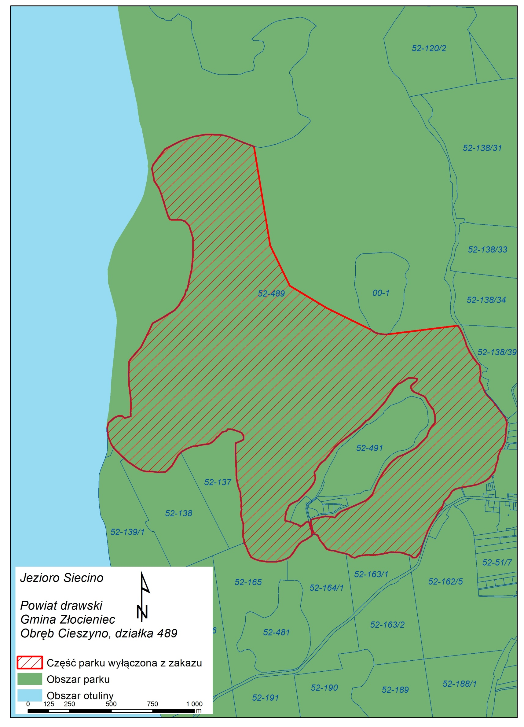

Wykaz współrzędnych punktów załamania obszaru jeziora Siecino wyłączonego z zakazu
(układ współrzędnych PL – 1992)
Nr | X | Y | Nr | X | Y
1 | 303879,4866 | 641212,0651 | 50 | 303771,2731 | 640079,9728
2 | 303892,8081 | 641191,4783 | 51 | 303762,8100 | 640068,5526
3 | 303909,6019 | 641157,4982 | 52 | 303752,3692 | 640049,3928
4 | 303923,9030 | 641119,0820 | 53 | 303746,7455 | 640038,7842
5 | 303933,3725 | 641088,4079 | 54 | 303734,1317 | 640019,9771
6 | 303950,5495 | 641051,9828 | 55 | 303718,1061 | 639991,0778
7 | 303974,0321 | 641014,7925 | 56 | 303703,3405 | 639961,9674
8 | 303993,7667 | 640986,9856 | 57 | 303696,9836 | 639946,5133
9 | 304009,6078 | 640971,1338 | 58 | 303668,3485 | 639870,7581
10 | 304015,6367 | 640941,2441 | 59 | 303654,0329 | 639827,0423
11 | 304016,5161 | 640921,2774 | 60 | 303646,8380 | 639814,6695
12 | 304015,3811 | 640901,2837 | 61 | 303631,2828 | 639796,0879
13 | 304009,9343 | 640876,5559 | 62 | 303629,5317 | 639792,5514
14 | 304016,2674 | 640862,7512 | 63 | 303608,8495 | 639790,8810
15 | 304026,7914 | 640844,9455 | 64 | 303596,8638 | 639802,8207
16 | 304041,1297 | 640809,6816 | 65 | 303586,4249 | 639806,8327
17 | 304053,0109 | 640790,3676 | 66 | 303562,1361 | 639812,9656
18 | 304069,5825 | 640771,6609 | 67 | 303552,9614 | 639818,2683
19 | 304087,3084 | 640753,8906 | 68 | 303533,3039 | 639821,9977
20 | 304111,1112 | 640722,3902 | 69 | 303505,4377 | 639822,9245
21 | 304133,3944 | 640690,9351 | 70 | 303478,9041 | 639825,2883
22 | 304162,5134 | 640651,5852 | 71 | 303451,4394 | 639819,1128
23 | 304171,7204 | 640629,9483 | 72 | 303420,4547 | 639811,9536
24 | 304174,8243 | 640614,1023 | 73 | 303380,6724 | 639807,7227
25 | 304168,7033 | 640568,1332 | 74 | 303360,7603 | 639805,8587
26 | 304167,2810 | 640541,6068 | 75 | 303340,4806 | 639807,9609
27 | 304163,4556 | 640502,2679 | 76 | 303299,7414 | 639803,4534
28 | 304142,3779 | 640454,5868 | 77 | 303279,6324 | 639800,0484
29 | 304139,3619 | 640455,9782 | 78 | 303271,4758 | 639794,7894
30 | 304123,0714 | 640415,4279 | 79 | 303259,3195 | 639789,6352
31 | 304120,7238 | 640391,6773 | 80 | 303239,4770 | 639795,2376
32 | 304108,6320 | 640349,3988 | 81 | 303224,2700 | 639809,1911
33 | 304102,9704 | 640323,5214 | 82 | 303207,0235 | 639814,1267
34 | 304081,6196 | 640294,4812 | 83 | 303190,7042 | 639818,8100
35 | 304067,2042 | 640277,6480 | 84 | 303161,2114 | 639824,6448
36 | 304047,5256 | 640262,3126 | 85 | 303132,5132 | 639833,3891
37 | 304010,0989 | 640244,7712 | 86 | 303112,4138 | 639835,6713
38 | 303997,4174 | 640239,5365 | 87 | 303089,5991 | 639845,9371
39 | 303975,7691 | 640233,8650 | 88 | 303075,1053 | 639867,0504
40 | 303943,5986 | 640228,0544 | 89 | 303049,7596 | 639898,1871
41 | 303904,4959 | 640220,7712 | 90 | 303037,1754 | 639928,3256
42 | 303898,3499 | 640219,9254 | 91 | 303016,8401 | 639935,8483
43 | 303863,4162 | 640209,8542 | 92 | 303012,7924 | 639945,7794
44 | 303845,1379 | 640196,6229 | 93 | 303006,4445 | 639957,5422
45 | 303823,8902 | 640161,2281 | 94 | 302996,3856 | 639999,1045
46 | 303797,9767 | 640135,8091 | 95 | 302996,7406 | 640011,1111
47 | 303795,9994 | 640128,4301 | 96 | 302994,7451 | 640022,8093
48 | 303787,0377 | 640102,0974 | 97 | 303023,4688 | 640030,7165
49 | 303778,3830 | 640085,6711 | 98 | 303047,9963 | 640035,9457
99 | 303083,1493 | 640043,6815 | 150 | 303226,3144 | 640538,4788
100 | 303123,3103 | 640040,5810 | 151 | 303194,4711 | 640514,8153
101 | 303140,7281 | 640035,6657 | 152 | 303163,6065 | 640489,3243
102 | 303156,5996 | 640056,6629 | 153 | 303140,9565 | 640468,5182
103 | 303178,2025 | 640073,4524 | 154 | 303106,3047 | 640421,8108
104 | 303251,6691 | 640105,7695 | 155 | 303081,7075 | 640390,0690
105 | 303271,4971 | 640114,3273 | 156 | 303059,1869 | 640372,8105
106 | 303325,7407 | 640139,7649 | 157 | 303044,7279 | 640356,4503
107 | 303348,7820 | 640159,3373 | 158 | 303030,3516 | 640329,9916
108 | 303366,4823 | 640178,4892 | 159 | 303017,0890 | 640313,8945
109 | 303386,8502 | 640230,2861 | 160 | 303023,9012 | 640278,5232
110 | 303403,9633 | 640266,9450 | 161 | 303017,1597 | 640254,8093
111 | 303436,0109 | 640318,8057 | 162 | 303004,7091 | 640234,1002
112 | 303471,8663 | 640365,9060 | 163 | 302986,5062 | 640210,1099
113 | 303488,5698 | 640383,1813 | 164 | 302958,5522 | 640181,5310
114 | 303520,0944 | 640408,1244 | 165 | 302946,2216 | 640167,4043
115 | 303557,5372 | 640423,8124 | 166 | 302926,6031 | 640148,5105
116 | 303593,3806 | 640442,0436 | 167 | 302920,0452 | 640140,6981
117 | 303627,5921 | 640462,7700 | 168 | 302900,7007 | 640132,9042
118 | 303655,1527 | 640491,1205 | 169 | 302874,1915 | 640118,0830
119 | 303692,8549 | 640529,5750 | 170 | 302863,2958 | 640106,4992
120 | 303706,9964 | 640568,4138 | 171 | 302857,5609 | 640090,8899
121 | 303725,8399 | 640597,3848 | 172 | 302848,0325 | 640073,3511
122 | 303743,8052 | 640618,0438 | 173 | 302842,4923 | 640045,0033
123 | 303741,8302 | 640658,0497 | 174 | 302841,9810 | 640029,1502
124 | 303733,8929 | 640697,4496 | 175 | 302841,4855 | 640016,9612
125 | 303722,5012 | 640710,8681 | 176 | 302859,7481 | 640012,9998
126 | 303699,8530 | 640741,5326 | 177 | 302872,4707 | 640010,2412
127 | 303686,2900 | 640769,7534 | 178 | 302875,8350 | 640008,9905
128 | 303675,4490 | 640780,1467 | 179 | 302882,5520 | 640006,2794
129 | 303616,1221 | 640805,1443 | 180 | 302892,5743 | 640001,9805
130 | 303601,9868 | 640818,5669 | 181 | 302904,7391 | 639997,1404
131 | 303597,3837 | 640832,6849 | 182 | 302916,3786 | 639992,9307
132 | 303599,5079 | 640846,2341 | 183 | 302924,3697 | 639989,7274
133 | 303631,4533 | 640872,4252 | 184 | 302923,3421 | 639986,5908
134 | 303635,3455 | 640887,4972 | 185 | 302927,3838 | 639985,6324
135 | 303614,7840 | 640891,1775 | 186 | 302939,7600 | 639983,3039
136 | 303582,8602 | 640891,7119 | 187 | 302946,8407 | 639988,4832
137 | 303535,8702 | 640861,8911 | 188 | 302966,9946 | 640007,8176
138 | 303517,4734 | 640853,1427 | 189 | 302980,2574 | 640011,4575
139 | 303493,5860 | 640825,1163 | 190 | 302984,3927 | 640008,7815
140 | 303483,3939 | 640807,8853 | 191 | 302987,6520 | 639996,0509
141 | 303460,3436 | 640774,8050 | 192 | 303000,4144 | 639955,0175
142 | 303444,6125 | 640749,1836 | 193 | 303003,9898 | 639927,9694
143 | 303427,2198 | 640727,4910 | 194 | 303002,8962 | 639927,2198
144 | 303372,2947 | 640667,5145 | 195 | 302965,7115 | 639901,7037
145 | 303344,4616 | 640638,2380 | 196 | 302943,5927 | 639890,3406
146 | 303327,2251 | 640627,3314 | 197 | 302926,9515 | 639875,5952
147 | 303308,5998 | 640608,2917 | 198 | 302911,7664 | 639855,9412
148 | 303291,5000 | 640589,8471 | 199 | 302900,2506 | 639837,9634
149 | 303245,5096 | 640554,1218 | 200 | 302889,9533 | 639820,8183
201 | 302877,5044 | 639804,9458 | 252 | 302432,7072 | 640529,8637
202 | 302869,0772 | 639795,7666 | 253 | 302414,0583 | 640508,0914
203 | 302852,7696 | 639785,5286 | 254 | 302398,7422 | 640495,5446
204 | 302850,4889 | 639784,5053 | 255 | 302381,0589 | 640487,3768
205 | 302821,5931 | 639773,1830 | 256 | 302345,2369 | 640482,7029
206 | 302788,8022 | 639765,6047 | 257 | 302316,2341 | 640476,4237
207 | 302777,1639 | 639765,2079 | 258 | 302281,1712 | 640471,7171
208 | 302736,7789 | 639765,3969 | 259 | 302247,0113 | 640456,0045
209 | 302716,8338 | 639767,2199 | 260 | 302220,0862 | 640440,5559
210 | 302683,7312 | 639772,4367 | 261 | 302214,8544 | 640435,3126
211 | 302658,3301 | 639782,1170 | 262 | 302198,0850 | 640418,4714
212 | 302637,3802 | 639793,6699 | 263 | 302182,8824 | 640392,0991
213 | 302630,8525 | 639804,5516 | 264 | 302161,0278 | 640353,5737
214 | 302616,8755 | 639831,2936 | 265 | 302128,4973 | 640322,1478
215 | 302610,6652 | 639850,3087 | 266 | 302118,4701 | 640315,5020
216 | 302603,0531 | 639868,7918 | 267 | 302107,3035 | 640315,6596
217 | 302594,6359 | 639880,4408 | 268 | 302076,9745 | 640312,3289
218 | 302595,2892 | 639882,0863 | 269 | 302042,0858 | 640318,7278
219 | 302595,8613 | 639895,9934 | 270 | 302022,1785 | 640318,3757
220 | 302588,0716 | 639919,1529 | 271 | 302001,6932 | 640318,7871
221 | 302588,8182 | 639956,6326 | 272 | 301982,5306 | 640324,5517
222 | 302590,5033 | 639996,7333 | 273 | 301967,4401 | 640330,7881
223 | 302589,5079 | 640000,0437 | 274 | 301947,5943 | 640343,1001
224 | 302578,7375 | 640036,0785 | 275 | 301898,4706 | 640377,5275
225 | 302574,6024 | 640055,8481 | 276 | 301874,2421 | 640399,6894
226 | 302577,4399 | 640076,0265 | 277 | 301870,5282 | 640403,0927
227 | 302579,4135 | 640085,2984 | 278 | 301851,9371 | 640419,5500
228 | 302576,3797 | 640106,3078 | 279 | 301837,6439 | 640433,5524
229 | 302578,8843 | 640127,1558 | 280 | 301809,9256 | 640463,1005
230 | 302575,5268 | 640146,8616 | 281 | 301795,4485 | 640486,6464
231 | 302572,6340 | 640166,6414 | 282 | 301775,6480 | 640536,6080
232 | 302574,1775 | 640187,3132 | 283 | 301770,4131 | 640583,1065
233 | 302565,9078 | 640206,0336 | 284 | 301778,9990 | 640616,6405
234 | 302563,2178 | 640213,5751 | 285 | 301817,2510 | 640649,9075
235 | 302559,1274 | 640225,0608 | 286 | 301840,0391 | 640659,2802
236 | 302549,5969 | 640273,5230 | 287 | 301861,1835 | 640657,7701
237 | 302548,7525 | 640291,2650 | 288 | 301877,8361 | 640644,9468
238 | 302546,4119 | 640351,1190 | 289 | 301913,2036 | 640656,8462
239 | 302544,1893 | 640390,9989 | 290 | 301911,3764 | 640680,7920
240 | 302543,5895 | 640419,8524 | 291 | 301914,0189 | 640717,6145
241 | 302543,0948 | 640491,6892 | 292 | 301911,6049 | 640774,5589
242 | 302576,6256 | 640506,3657 | 293 | 301903,6506 | 640844,9832
243 | 302591,2075 | 640515,1185 | 294 | 301901,8699 | 640877,4081
244 | 302589,9294 | 640539,2135 | 295 | 301899,7423 | 640916,4817
245 | 302578,8952 | 640557,2083 | 296 | 301900,2228 | 640929,4727
246 | 302537,8801 | 640571,6525 | 297 | 301902,5483 | 640992,5193
247 | 302518,4024 | 640576,4434 | 298 | 301914,9491 | 641010,0268
248 | 302497,8459 | 640577,9004 | 299 | 301974,5394 | 641079,9354
249 | 302488,7058 | 640566,9087 | 300 | 302016,8070 | 641167,1311
250 | 302461,5027 | 640559,1563 | 301 | 302043,6137 | 641225,8562
251 | 302436,5835 | 640531,8387 | 302 | 302099,8124 | 641257,7326
303 | 302176,0311 | 641306,5576
304 | 302201,9099 | 641334,7325
305 | 302238,4591 | 641399,8489
306 | 302245,8819 | 641430,5042
307 | 302250,9495 | 641431,0502
308 | 302257,1367 | 641453,9842
309 | 302266,4423 | 641500,3053
310 | 302279,0554 | 641556,8247
311 | 302283,5954 | 641605,4768
312 | 302285,4369 | 641625,3909
313 | 302287,4220 | 641646,7889
314 | 302286,5638 | 641674,6055
315 | 302287,5340 | 641745,2386
316 | 302263,6583 | 641824,0290
317 | 302239,0858 | 641850,9269
318 | 302215,2050 | 641860,2217
319 | 302149,6250 | 641861,4784
320 | 302138,5697 | 641880,8764
321 | 302119,6368 | 641938,2396
322 | 302096,1652 | 642018,1590
323 | 302082,4108 | 642054,0115
324 | 302054,0630 | 642098,7062
325 | 302040,3027 | 642174,4943
326 | 302048,1911 | 642197,5829
327 | 302088,5561 | 642252,3805
328 | 302114,5842 | 642288,1874
329 | 302116,0216 | 642291,8417
330 | 302178,0207 | 642324,1124
331 | 302202,4374 | 642336,9781
332 | 302208,7766 | 642341,0775
333 | 302229,0590 | 642348,8085
334 | 302244,1155 | 642354,0696
335 | 302294,1903 | 642370,7187
336 | 302357,5455 | 642381,5335
337 | 302408,3631 | 642382,1988
338 | 302450,5153 | 642379,9569
339 | 302481,3192 | 642374,9991
340 | 302509,5875 | 642366,0883
341 | 302603,0991 | 642328,7620
342 | 302653,5017 | 642309,9537
343 | 302752,0152 | 641701,8324
344 | 302870,0196 | 641455,7694
345 | 303089,3596 | 641321,4931
346 | 303359,5464 | 641185,2522
347 | 303382,5530 | 641168,9672
348 | 303413,3121 | 641161,2583
349 | 303448,0973 | 641158,0094

